**Gran Orendain Tequila Reposado**

*Destilería Orendain is een in 1926 opgericht familiebedrijf gevestigd in het dorpje Tequila, in de oostelijke provincie Jalisco. Oprichter van de destilería, Don Eduardo Orendain, was een man met een visie en één van de meest gerespecteerde distilleerders van zijn tijd.*

*Het familiebedrijf heeft diepgewortelde tradities en verbintenis met hun regio. Voor hun top tequila’s is de agave afkomstig van de familiegrond in de vallei, aan de voet van de Vólcan de Tequila. Sinds 1944 vindt het gehele productieproces plaats in de beroemde ‘La Mexicana’distilleerderij, welke gevestigd is in Tequila.*

*In de eeuw dat het familiebedrijf nu bestaat, is het altijd blijven groeien en staat het al generaties bekend voor de productie van tequila op het allerhoogste niveau. Destilería Orendain produceert zeven verschillende merken met elk een eigen stijl en karakter. In ons assortiment vind je er drie: Orendain Tequila, Batanga en Gran Orendain.*

Variëteit/type: Tequila Reposado

Herkomst: Tequila, Jalisco

Land: Mexico

Distillateur: Distilería Orendain

Type distilleerketel: Koper pot still

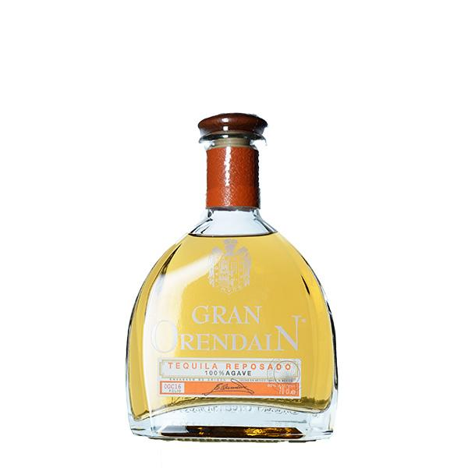

Bottelaar: Distilería Orendain

Ingrediënten: 100% Agave (Blue Weber)

Kleur: Strogeel en helder met gouden highlights.

Geur: Rode appel, medjoul dadel, karamel. Gekookte agave, vanille en zwarte peper.

Smaak: Zoete tonen van fijgen, nougat, en vanille. Zwarte peper en licht kruidig bittertje. Rijk mondgevoel.

Rijping: 8 maanden in medium getoast Amerikaans wit eiken (ex-bourbon).

Leeftijd / jaartal: n.v.t.

Alc %: 40%

Website producent: [https://](https://komos.com/)[destileriaorendain.com](http://destileriaorendain.com)